**Okresní kolo ve Hře Plamen a Dorostu**

O posledním květnovém víkendu proběhlo v Radimy Okresní kolo Hry Plamen a Okresní kolo Dorostu. Do Radimy se sjely kolektivy mladých hasičů s celého našeho okresu, která jsou zapojena do Hry Plamen. V celkovém počtu 308 dětí, plus vedoucí a rozhodčí.

Do krajského kola hry Plamen postupují v kategorii starší družstva SDH Vrchovina a SDH Holovousy. Do krajského kola Dorostu postupují v kategorii dorostenek kolektiv SDH Vrchovina, v kategorii dorostenců kolektiv z SDH Valdice.

V kategorii jednotlivců postupují:

dorostenci dorostenky

mladší Tomáš Kořínek SDH Slatiny Monika Hylmarová SDH Vrchovina

střední Mikuláš Fuitowski SDH Holovousy Jana Hubálovská SDH Radim

starší Jakub Voháňko SDH Valdice Šarlota Berná   SDH Slatiny

Krajská kola hry Plamen a Dorostu proběhnou od 7. do 8. 6. ve Dvoře Králové.

Rádi bychom poděkovali všem sponzorům, kteří tuto akci podpořili a také Obci Radim, která podpořila též tuto akci. Také děkujeme SDH Radim za přípravu a průběh těchto dětských závodů.

Obec Radim



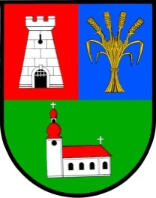 



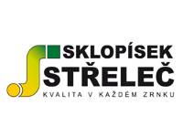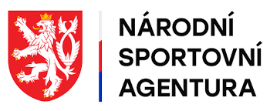

**Krajské kolo hry Plamen a Dorostu**

I krajské kolo máme za sebou. Krajské kolo proběhlo ve Dvoře Králové nad Labem. Krajské kolo pořádalo KSH Královéhradeckého kraje ve spolupráci s OSH Trutnov.

Naši reprezentanti obsadili krásná místa a patří jim naše poděkování za reprezentaci našeho okresního sdružení.

Kolektiv dorostenek i jednotlivkyně z SDH Vrchovina nás budou reprezentovat na republikovém kole, které se uskuteční v Kolíně 27. - 30. 6.2025. Přejeme hodně štěstí.

